報表名稱 | 特約醫事機構印鑑列印 | 報表代號 | HMAI2730R01

行政院衛生署中央健康保險署 臺北業務組 醫事機構印鑑卡明細表

報表編號：HMAI2730R01 列印日期：105/10/28
程式名稱：HMAI2730R01 頁 次：1

醫事機構代碼： 3501200000 醫事機構簡稱： 臺北虛擬診 地區名稱： 臺北市文山區 分區別： 臺北
負責醫師ID： T221100000 負責醫師姓名： 張美玲 電話： 0223825030
醫事機構名稱： 臺北虛擬診所
醫事機構地址： 台北市中正區許昌街１７號８樓 醫務管理科
原始合約起日： 084/03/01 合約起日： 084/03/01 合約迄日： 999/12/31
印鑑卡檔名： 3501200000_seal.jpg
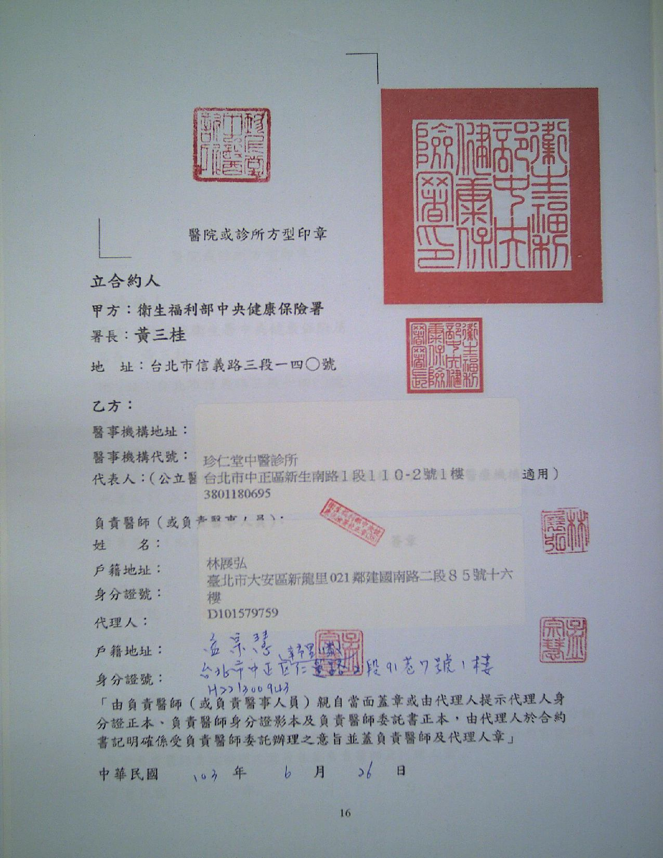

【操作時機與目的】
- 線上作業，不定期執行。
- 醫管業務承辦人對各特約醫事機構現況之管理與預警。

【啟動方式】
一、輸入參數
無。
二、批次定期啟動
無。
三、線上啟動
由使用者透過線上程式「HMA醫務管理子系統」-「02000醫事機構管理作業」-「I2730特約機構印鑑作業」畫面按列印鍵執行本作業。
四、指令列啟動
無。

【報表說明】
一、報表排列
- 本報表依機構代碼排序。
- 每頁以一個機構為限。
二、報表尺寸：A4直印。
三、印表機類型：雷射。
四、GMC套表代號：無。

【補充說明】
- 本作業在署本部、分區皆可操作﹝各分區只能列印轄區內之特約醫事機構﹞。
- 醫事機構印鑑卡明細表產製在螢幕上，若需要列印，則在文字區塊內按滑鼠右鍵，再從選單中按列印指令，將會由Local印表機列印。

